6.pielikums
Konkursa nolikumam ID Nr. KM/2019/6

ARSENĀLA (VENĒCIJĀ, ITĀLIJĀ) TELPU PLĀNS
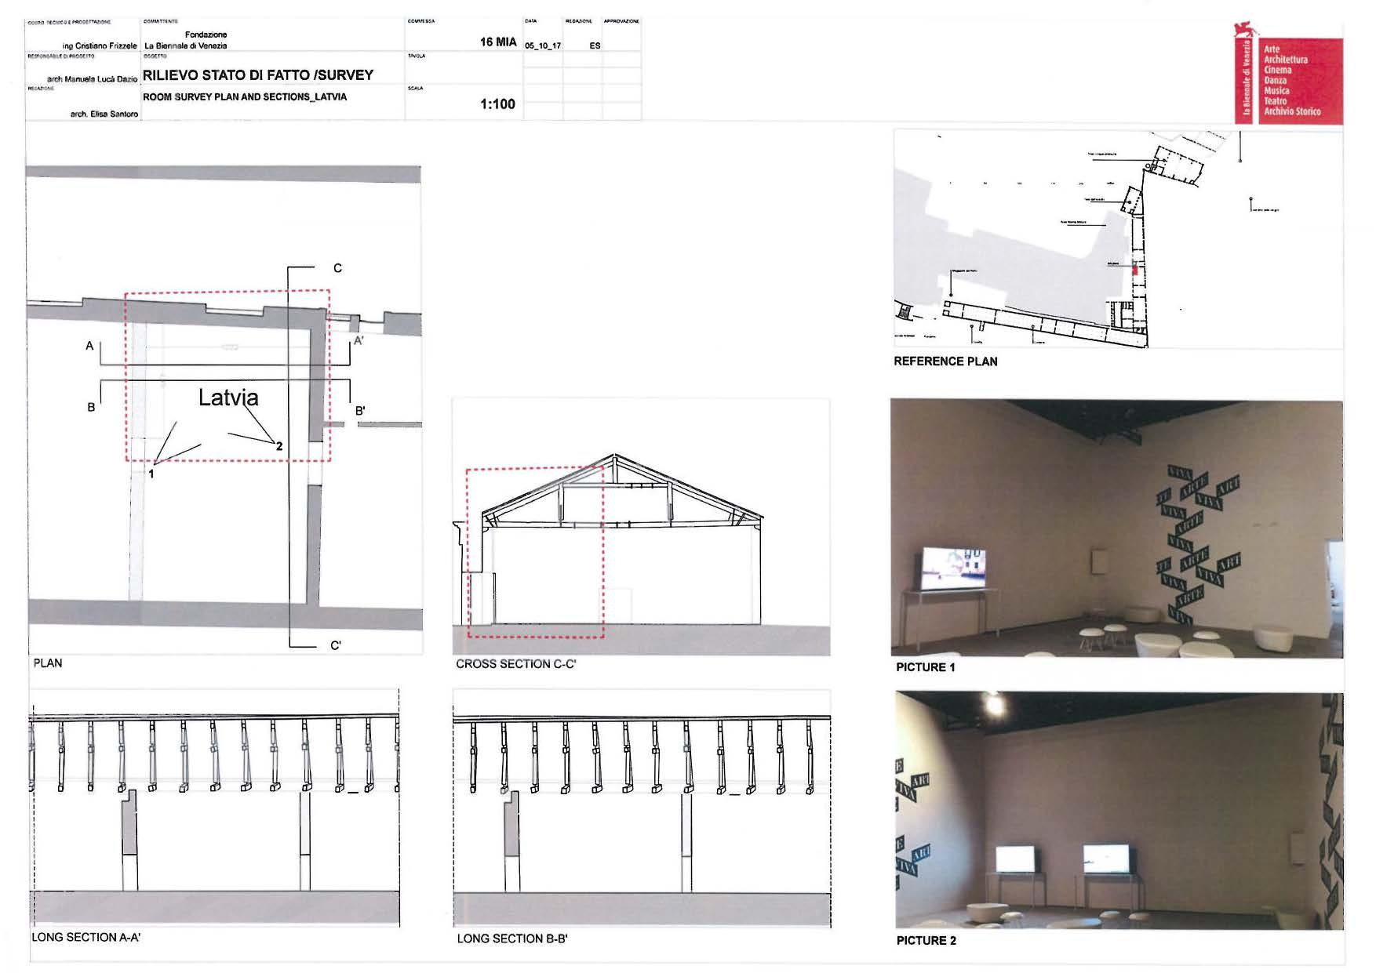

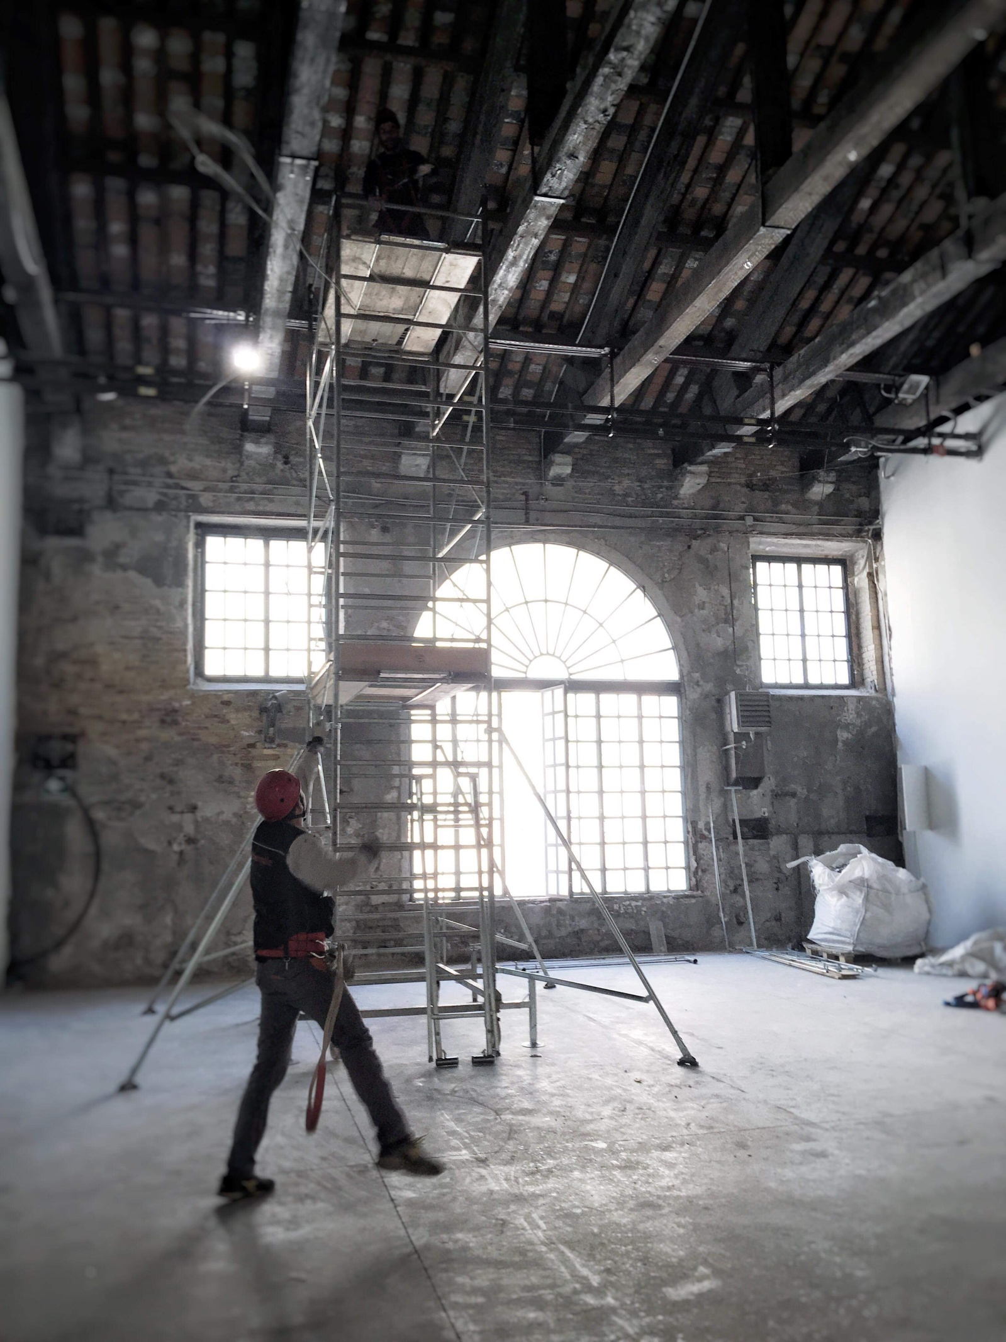
Telpa, kas tiks izmantota Latvijas ekspozīcijai Venēcijas arhitektūras biennālē, Arsenālā 2020.gadā (Telpas 2018.gadā bija izvietota Latvijas ekspozīcija dalībai Venēcijas biennāles 16.starptautiskā arhitektūras izstādē un 2019.gadā Venēcijas biennāles 58.starptautiskajā mākslas izstādē)). Latvijas ekspozīcijai tiek paredzēta telpas daļa ar atsegtiem logiem).
Papildu ieskatam par pieejamo Telpu – video no Latvijas ekspozīcijas „Saules Suns” 58.Venēcijas mākslas biennālē. https://www.youtube.com/watch?v=_PsyaSisqcI&fbclid=IwAR1mrOVXu-tUKPwHdDRMHNqbuVAsgCz7hoH1YBmdFN4Xw93Lo7TXejiUoRE
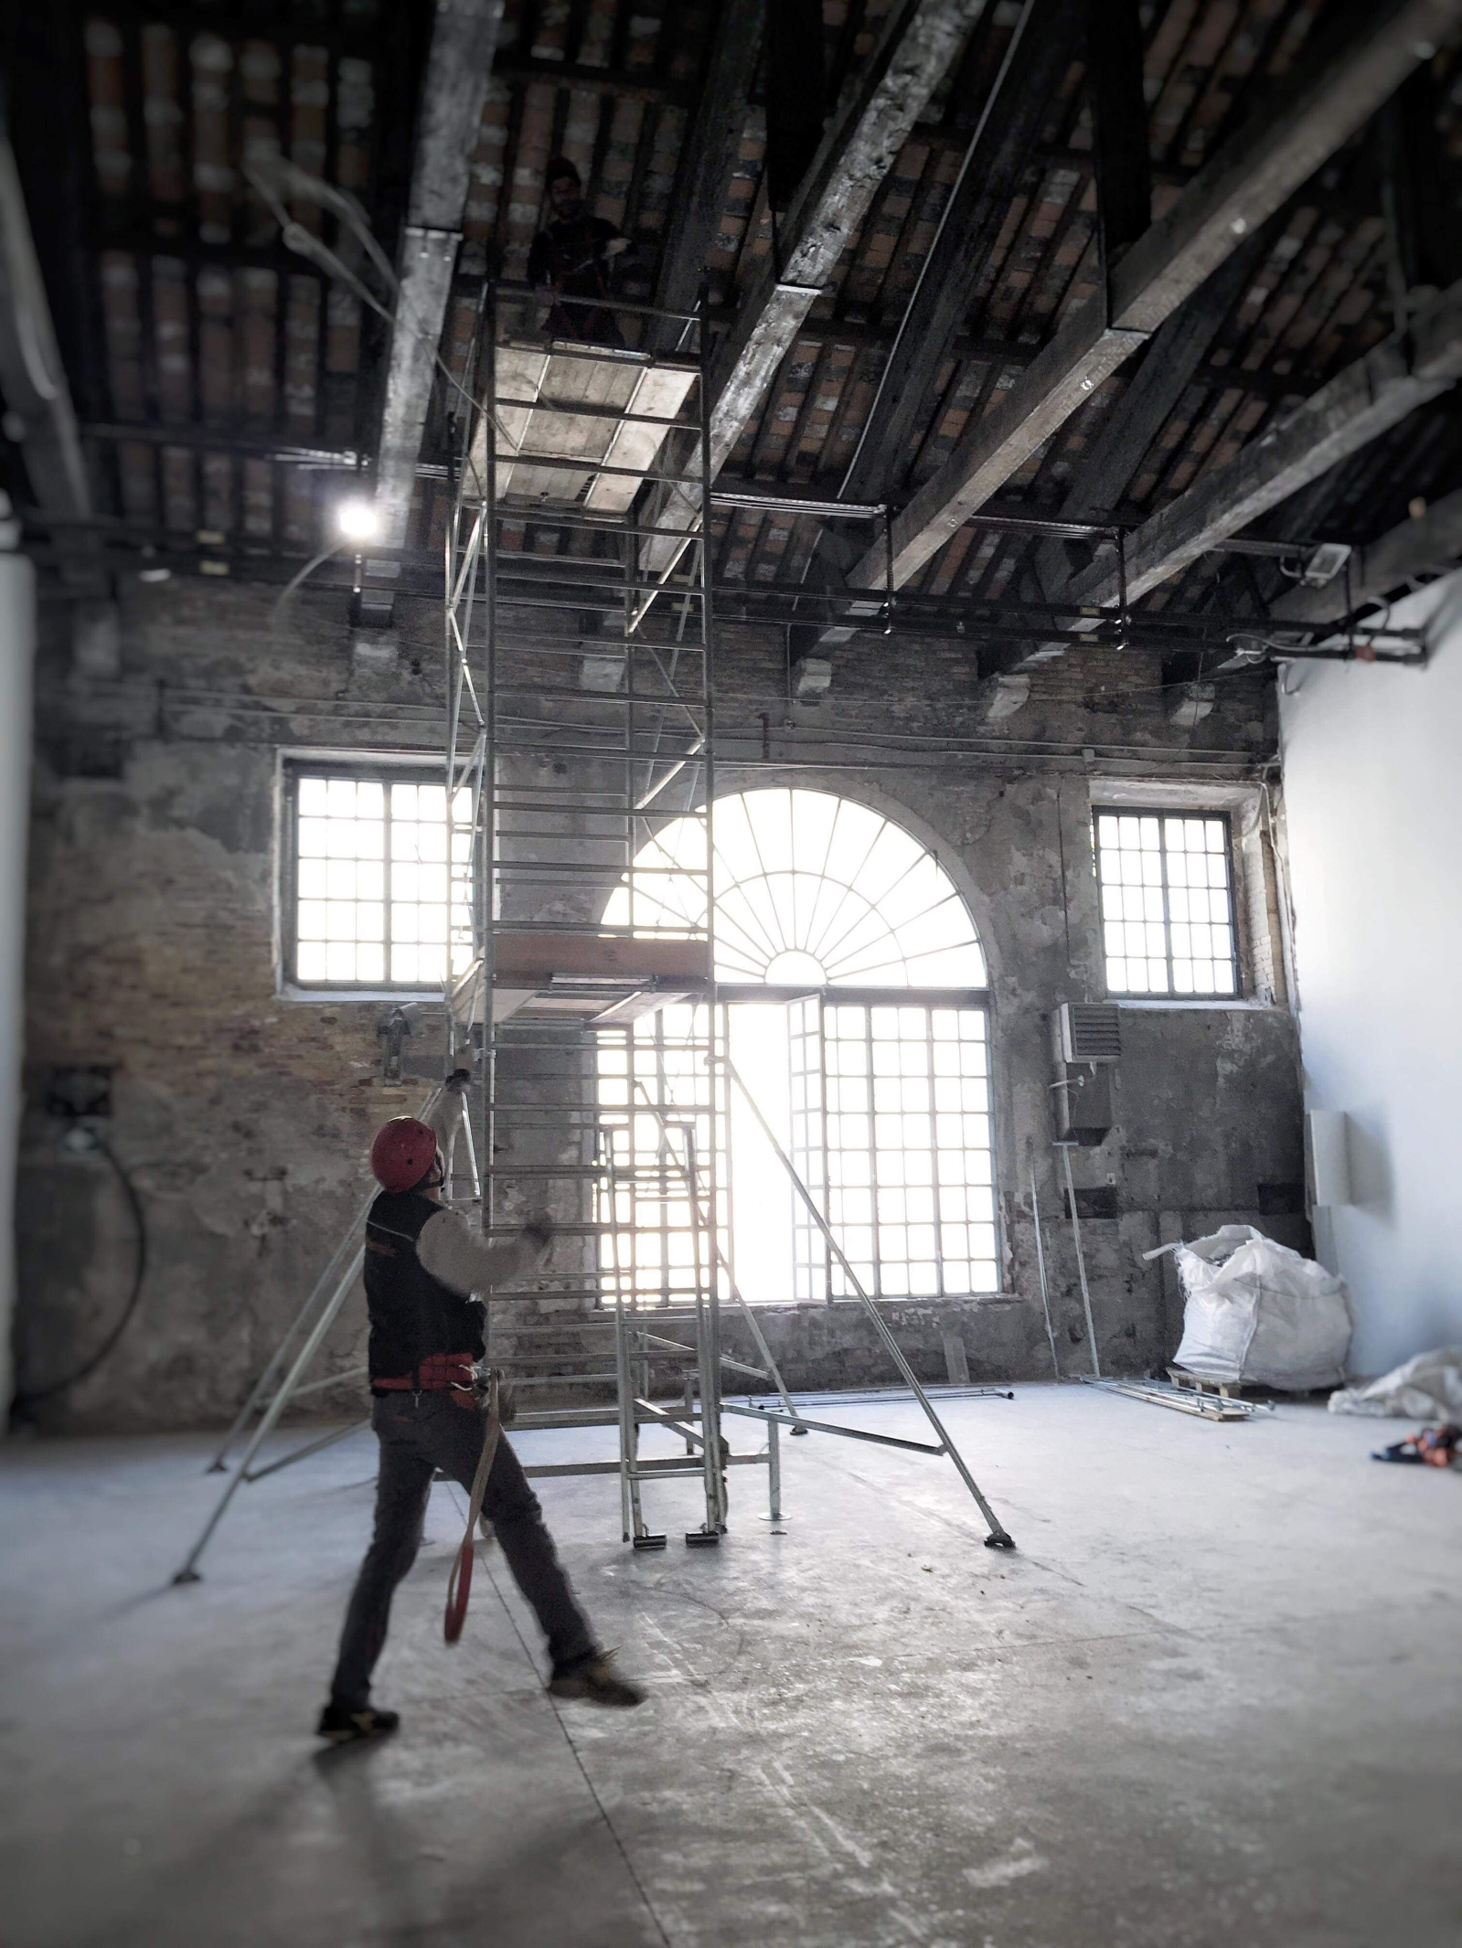

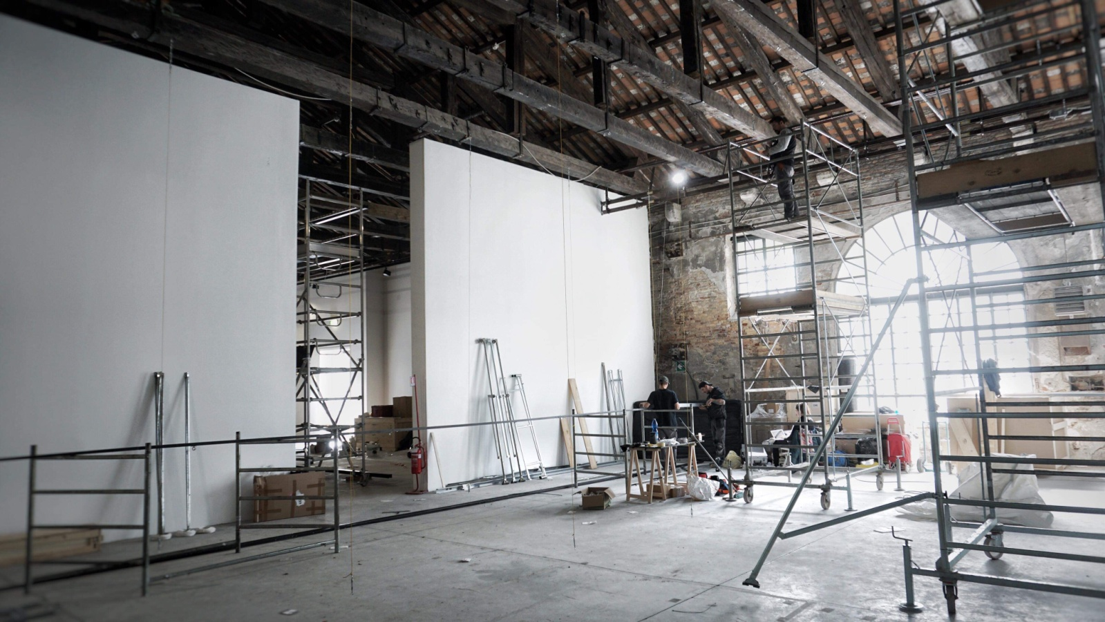

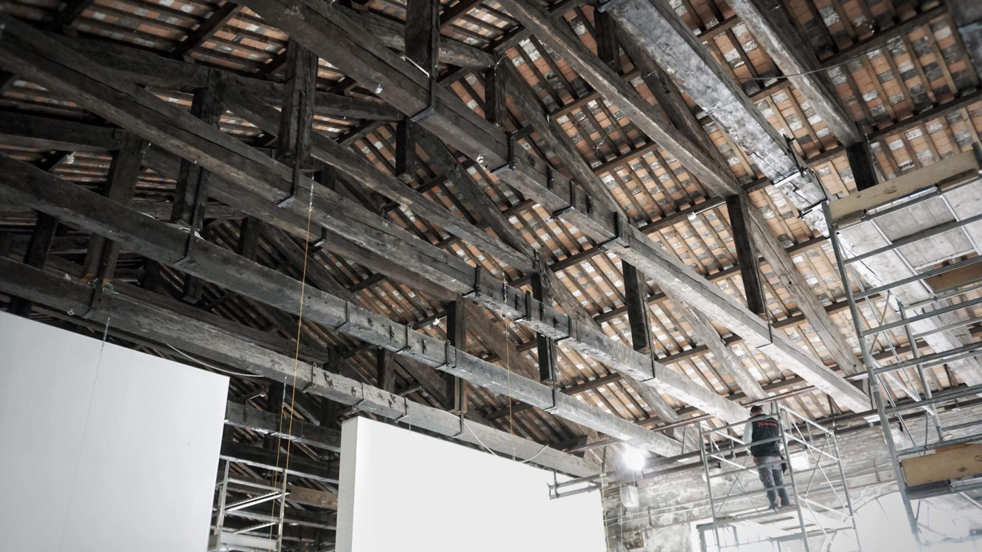

Ieskatam – Latvijas ekspozīcijas Together and Apart Venēcijas arhitektūras biennālē Arsenāla telpās 2018.gadā.
Foto: Ansis Starks
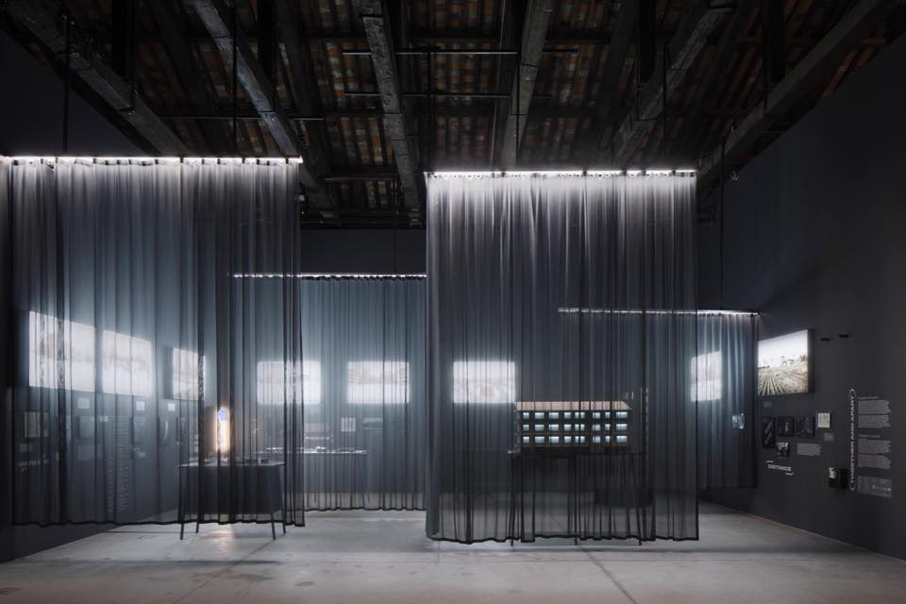

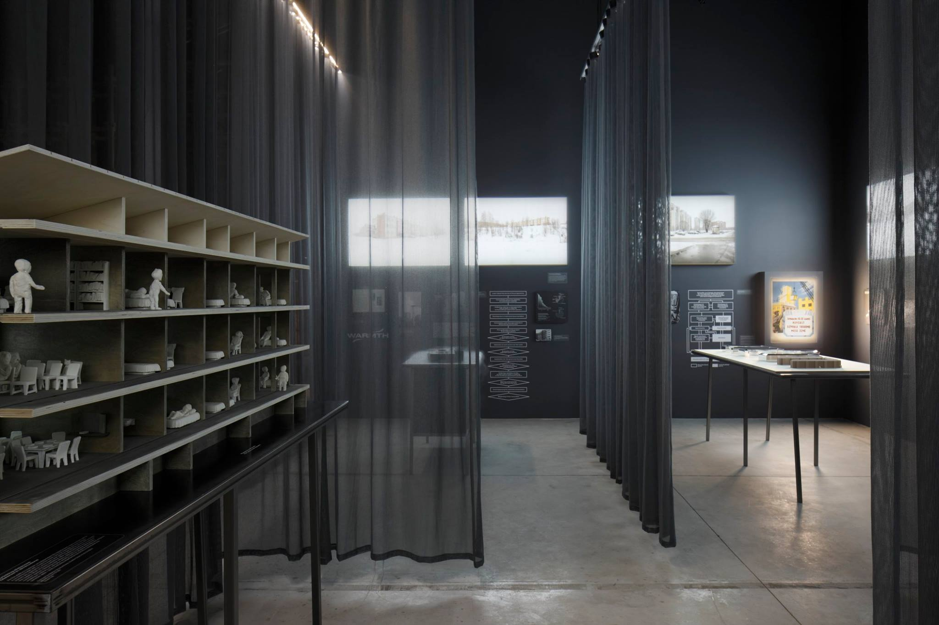

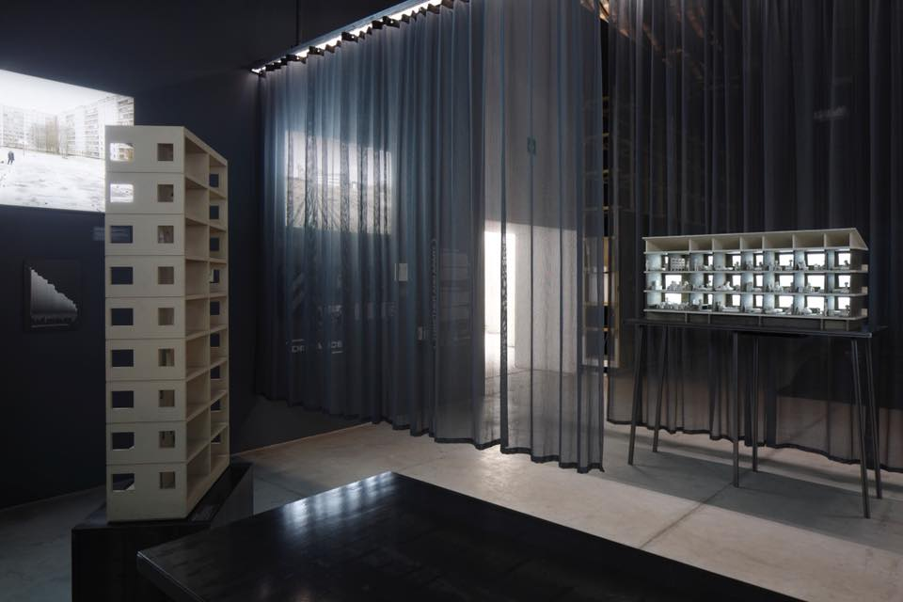

Nepieciešamības gadījumā vairāk informācijas par izvēlēto Telpu Arsenālā var individuāli saņemt, sazinoties ar žūrijas komisijas atbildīgo sekretāri Dzintru Purviņu, e-pasts: Dzintra.Purvina@km.gov.lv

